**・・・大切な人の発見に協力したい・・・**

**常陸太田市おかえりＳＯＳネットワーク**

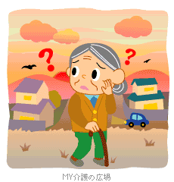

ご親族が、万が一行方不明になった場合、市の関係機関や社会福祉協議会、

協力ボランティア、協力事業所等の各組織力やネットワークをフル活用し、

大切な方の早期発見・早期保護を支援します。

**行方不明発生**

情報提供・捜索協力依頼

**市　社　協**

**ボランティア**

**協力事業所の**

**ネットワークを活用**

警察等への通報

②

1. **相談・届出**

**②連絡**

**連携**

**もしものときのために「事前登録」の活用を！**

「常陸太田市おかえりＳＯＳネットワーク」の事前登録をご活用いただくことで、日頃から茨城県警察や市関係機関と登録者の情報を共有し、外出先で保護・発見された場合に迅速にご家族へご連絡することができます。

　なお、あわせて衣服や身の回り品に付けられる「おかえりマーク」を配布いたします。（※この登録制度は、「茨城県おかえりマーク」事業を活用します。）

　　

防水反射素材20枚　　　　　　　　　アイロンシール10枚

（縦15ｍｍ×横40ｍｍ）　　　　　　（縦30ｍｍ×横80ｍｍ）



**常陸太田市高齢福祉課　常陸太田市金井町3690番地**

**☎ 0294-72-3111(内線131・144) FAX 0294-70-1600**

**常陸太田市役所**

**太田警察署**

**家族・介護者**